题型01 比较类选择题专练
题型特点
考查两个或多个历史事件、历史制度的比较。考查点可能是中国或世界古今事件的比较，也可能是中外关联比较（在非选择题中出现频率比较高）。
典型例题
1．2013年3月19日，习近平总书记在接受采访时提出：治大国不能朝令夕改乱折腾，不能操之过急求政绩。与习近平这一治国理念相通的先秦思想是
A．以德治国 B．无为而治 C．兼爱非攻 D．以法治国
2．吕思勉在《两晋南北朝史》中写道：“魏初风俗至陋……迁都之后，于革易旧俗，亦可谓雷厉风行……民族根柢，莫如语言，语言消灭，未有不同化于他族者……”与材料所反映的现象相关的历史事件是
A．张骞出使西域 B．盘庚迁殷 C．文成公主人藏 D．孝文帝改革
3．有人说中国近代史是“从南京到南京”，还有人说中国新民民主主义革命“从北京到北京”。这两句话中的后一个“南京”和前一个“北京”分别指的历史事件是
A．鸦片战争、七七事变 B．《南京条约》的签订、五四运动
C．解放军占领南京、五四运动 D．鸦片战争、平津战役
4．如下图所示，两场运动都展现出了学生们的伟大力量，两场运动时的政府分别是
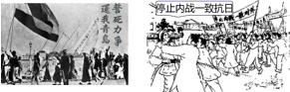
A．南京临时政府、北洋军阀政府 B．北洋军阀政府、国民政府
C．国民政府、北洋军阀政府 D．南京临时政府、广州国民政府
5．1865年李鸿章创办的江南制造总局，是具有先进技术的“制器之器”的工厂，1889年张謇创办的大生纱厂是“设厂自救”的棉纺织企业，其共同点是
A．都推动了中国的近代化进程 B．都属于近代民族资本主义企业
C．都属于近代洋务企业 D．都是为了维护清朝政府的统治
6．在不同的历史时期，我党在农村实施的土地政策也不尽相同。 下列土地政策中，对地主的态度明显不同于其他三项的是
A．土地革命时期 B．全民族抗战时期 C．解放战争时期 D．新中国成立初期
7．图一和图二反映了20世纪上半期中国社会的两次历史性巨变。其共同点是
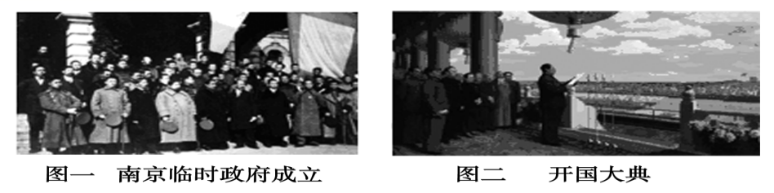
A．改变了中国的社会性质B．实现了人民当家做主C．推动了中国现代化进程 D．结束了封建君主专制
8．新中国成立以来，我国农村的土地政策经历了多次大变化。其中，土地改革、农业社会主义改造、人民公社化运动和实行家庭联产承包责任制的共同之处是
A．调动了农民的生产积极性 B．不同程度影响了农业生产的发展
C．确立了农民的土地所有制 D．推动了现代中国工业化的进程
9．1954年《中华人民共和国宪法》以《共同纲领》为基础，又是《共同纲领》的发展。这里的“发展”主要体现在
A．实行人民民主专政 B．明确了我国的社会主义性质
C．规定一切权利属于人民 D．确立了中国共产党的领导
10．中国历史上三次大规模的思想解放运动，即“百家争鸣”、“新文化运动”、“真理标准讨论”的共同作用是
A．制度保障 B．国家统一 C．科技创新 D．思想引领
11．在革命战争年代，以毛泽东为代表的中国共产党人探索了一条有中国特色的革命道路；在社会主义建设新时期，以邓小平为首的中国共产党人开创了中国特色社会主义建设道路。二者的共同点是
A．坚定不移地走社会主义革命道路 B．以经济建设为中心
C．以阶级斗争为纲 D．实事求是，从中国的国情出发
12．学习历史需要将概念用层次化的方式组织起来，与“中国近代化——洋务运动——江南制造总局”的层次结构一致的是
A．新民主主义革命—国民大革命—南昌起义 B．抗日战争—全民族抗战—九一八事变
C．社会主义制度建立—一五计划—三大改造 D．中国特色社会主义—农村改革—家庭联产承包责任制
13．特别行政区、民族自治区、经济特区的共同点是
A．实行特殊的民族政策和管理体制 B．拥有高度的行政主权和自治管理权
C．实行特殊的经济政策和共同的社会制度 D．都由中央人民政府统一管辖和行使主权
14．2020年初，一场新型冠状病毒疫情从武汉波及全国，在疫情的防控战役中，钟南山、李兰娟等一批医学科学家发挥了重大作用。下列科学家与钟南山、李兰娟同属一个领域的是
A．袁隆平 B．达尔文 C．牛顿 D．屠呦呦
15．观察下面两个政治制度示意图，对其相同点的表述，正确的是
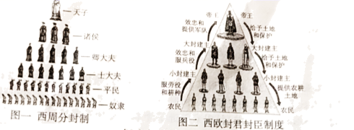
①都反映出严格的等级性 ②上下等级之间都有一定血缘关系
③上下级之间权利、义务相互交织 ④都巩固了统治者的统治
A．①②③ B．②③④ C．①②④ D．①③④
16．历史学家帕尔默说，在18世纪后期的40年中，整个大西洋文明受到了具有相同目标的一场革命运动的涤荡。“相同目标”是
A．实现无产阶级专政 B．建立社会保障制度 C．实现欧洲的联合 D．建立资产阶级统治
17．阅读表格，其内容反映出的共同历史背景是
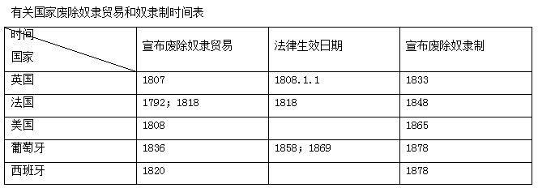
——郑家馨《殖民主义史：非洲卷》
A．民族解放运动空前高涨B．国际工人运动的兴起 C．早期资产阶级革命爆发 D．工业革命的深入开展
18．19世纪60年代美国内战与俄国农奴制改革都促进了本国资本主义的发展，其共同的原因是
A．废除了殖民制度 B．摆脱了沦为殖民地的危机
C．为资本主义的发展提供了大量劳动力 D．颁布了《解放黑人奴隶宣言》
19．1689年英国的《权利法案》、1776年美国的《独立宣言》、1789年法国的《人权宣言》，被人们视为最具代表性的三部人权文献。因为这三部文献都体现了
A．确立民主共和国的希望 B．建立民主政治的诉求 C．创建君主立宪制的要求 D．反对殖民压迫的愿望
20．18世纪末的法国大革命从许多方面来看都是美国革命的一个直接后果，但它要解决的问题却不同于美国革命，而是和一个半世纪以前的英国革命如出已辙。英法革命所要解决的“如出一辙”的问题是
A．摆脱外国殖民统治 B．建立民主共和政体 C．为工业革命提供前提 D．推翻封建君主专制
21．霍布斯鲍姆在《极端的年代》里说:“世界经济如不曾大崩溃,希特勒肯定不会出现。十之八九,也决不会有罗斯福这号人物。”恩格斯在《神圣家族》中说:“恰巧拿破仑这个科西嘉人做了被战争弄得精疲力竭的法兰西共和国所需要的军事独裁者,这是偶然现象。但是,假如不曾有拿破仑这个人,那么他的角色是会有另个人来扮演的”。这两则观点都
A．反对脱离经济背景讨论政治 B．认为经济危机催生独裁政治
C．认同历史人物影响历史进程 D．认可社会环境影响历史人物
22．1931年，英国经济学家凯恩斯说：“我曾在报纸上看到一则建议，说要开辟- -条新路、一条宽阔的公路……这类想法是非常正确的……现在人们靠救济度日，无事可做，生活郁闷，是不是让他们继续处于这样的生活呢？当然不是。”下列举措与材料观点相符的是
A．兴建公共设施，实行“以工代赈” B．缩减农业产量，稳定农产品价格
C．颁布《全国工业复兴法》 D．建立社会保障制度与救济机构
23．根据下表，指出两次世界大战的共同影响是
项目 | 历时 | 参战国家 | 战争范围 | 卷入人口 | 参战人员 | 伤亡人员 | 经济损失
一战 | 4年多 | 30多个 | 400万km2 | 15亿 | 0.7亿 | 0.3亿 | 3400亿美元
二战 | 6年多 | 60多个 | 220万km2 | 20亿 | 1.1亿 | 1.9亿 | 4万亿美元
A．拯救了世纪文明 B．给世界人民带来了深重的灾难
C．促进了殖民地半殖民地国家的民族觉醒 D．削弱了欧洲的力量
24．印度的甘地和被誉为“南美的解放者”的玻利瓦尔，两人的相同之处是
A．都以暴力斗争方式使自己的国家赢得了民族独立 B．都是反抗殖民统治的英雄
C．都为民族独立而英勇牺牲 D．都是反对英国殖民扩张和掠夺的代表人物
25．赫鲁晓夫因在农业领域的改革中掀起玉米运动而得了个外号“玉米棒子”。“他”的改革与中国改革开放的共同之处是
A．把农业作为改革的突破口 B．大规模开垦荒地 C．对苏联模式的小修小补 D．取得了实质性突破

